門 真 市 障 が い 者 週 間
（12月３日～９日）
「ふれあいキャンペーン」
共催：門真市障がい福祉課・門真市社会福祉協議会

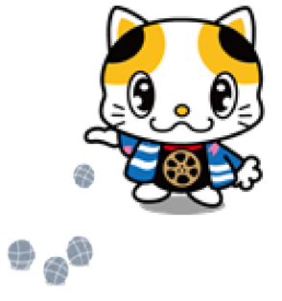
○ふれあいキャンペーンとは
障がいの有無にかかわらず、個性を尊重できる社会の実現にむけて、地域社会で共生や差別の禁止などの理解を深め、市民に障がいのことを知ってもらうために毎年障がい者週間に開催している取り組みです。

ボッチャとペタビンゴ 交 流 会
※障がいのある方もない方も誰でも楽しめるスポーツですので、
みなさんのご参加をお待ちしています。
★日時 : 令和７年12月６日（土）
AM10：00～12：00 （人数把握のため、事前申込にご協力ください）
※当日参加も受け付けます（受付開始時間 9：30～）
障がい理解に関する展示も併せて行います（こちらは事前申込不要）
★場所 : 門真市立総合体育館 メインアリーナ
障がいのある方と一緒にチームを組み交流します
当日は館内シューズをご持参ください

11/14（金）〆切

手話通訳あり

★交流会の目的とは？
「門真市で暮らしている障がいのある人たちが、どういう場面で困り、その時にどういう風に声かけをしてもらえるとみんなと一緒にこのイベントを楽しめるか」「私たちを応援してくれる人たちの輪に、一人でも多くの市民のみなさんに参加してもらいたい」というような当事者の思いを知ってもらうことを目的としております。

応募方法：LoGoフォーム入力、申込書の郵送もしくは持参
LoGoフォームの場合は、右記のQRコードより必要事項を入力の上ご申請ください。
郵送の場合は、別紙応募用紙に必要事項を記入の上、下記の宛先までご送付ください。
宛先 〒571-8585 門真市中町１番１号
門真市役所 障がい福祉課 ふれあいキャンペーン担当 まで
問合先 門真市障がい福祉課 TEL:06-6902-6154 MAIL:fuk07＠city.kadoma.osaka.jp


ボッチャとは、

赤・青それぞれ６球ずつのボールをいかにジャックボール（目標球）と呼ばれる白いボールに近づけられるかを競うスポーツです。
簡単な競技説明動画はこちら
ペタビンゴとは、

ペタンクとビンゴゲームを組み合わせたスポーツで、各チームが６球のボールを投げ、より多くのマスに投げ入れビンゴを作っていき、得点を競うスポーツです。



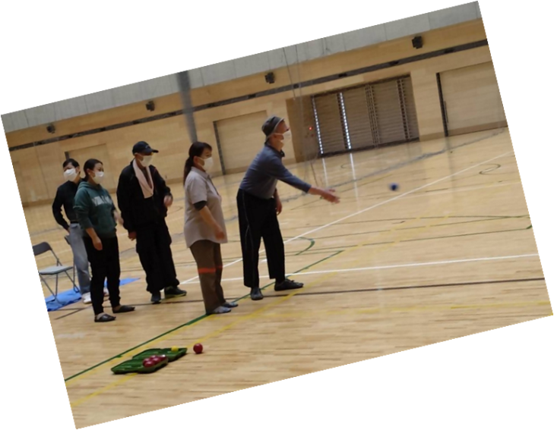
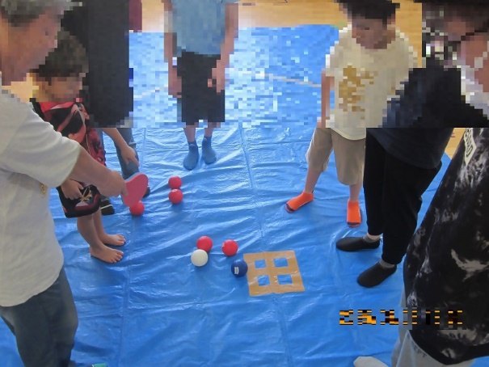
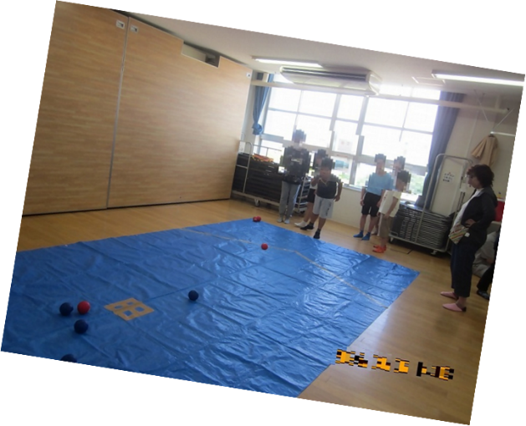
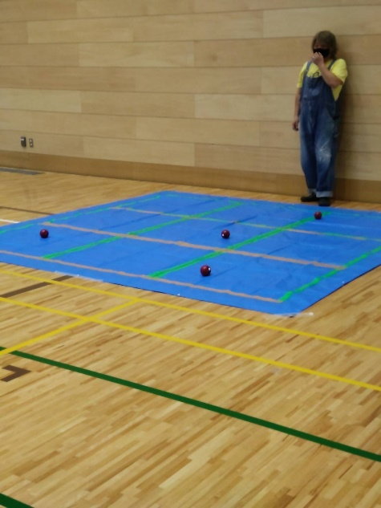
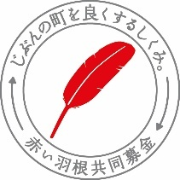
ボッチャ
ペタビンゴ
お気軽にご参加ください♪
この事業については、赤い羽根共同募金の助成を受けて実施しています。
みなさま、ご協力ありがとうございます。

